ｆａｘ ０９５２－２４－５４７９
佐賀県職業能力開発協会宛て
『アンガーマネジメント（令和2年10月20日）』
受講申込書
所 属 | 職 名 | 氏 名 | フリガナ

上記のとおり受講を申し込みます。

令和 年 月 日

事業所名
〒
所 在 地

窓口ご担当者名

電話番号

ＦＡＸ番号

- 定員30名程度を予定しております。10月14日(水)までにＦAXをお願い致します。
- 記入欄が足りない場合は、本紙をコピーのうえご利用ください。
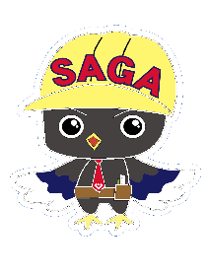
★この研修をどのようにしてお知りになったかお聞かせください。
・協会ホームページ ・案内郵送 ・案内TEL ・案内FAX ・協会職員訪
・その他（ ）
ありがとうございました。

さがものづくりキャラクター
「かっちゃん」

